«Основы безопасности жизнедеятельности»
Группа 1-ОР-23
Дата 12.01.2024
Тема «Действия населения при возникновении ЧС социального характера»
Вопросы:
1.Меры профилактики при возникновении вирусной инфекции.
ВНИМАНИЕ!
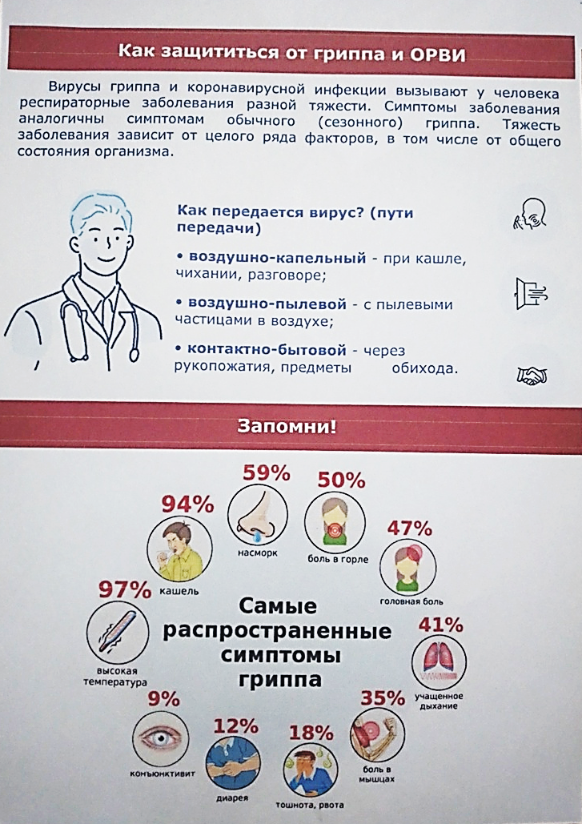
Внимательно прочтите инструкции, систематизируйте и запишите их в тетрадь.

